Шифр | Школьный этап  олимпиады младших школьников  по математике  2012 – 2013 учебный год

ШКОЛЬНЫЕ ИСТОРИИ

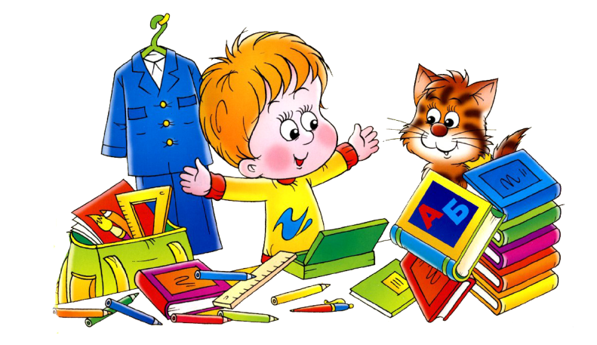
- Математические карточки
Даны карточки с цифрами. Передвиньте их так, чтобы сумма в обоих рядах была одинаковой.
2+1+9+7
8+5+3+4

- Цветные карандаши
У Лены и Веры 15 цветных карандашей, у Лены и Зои – 16 цветных карандашей, у Веры и Зои – 17 цветных карандашей. Сколько всего карандашей у девочек? Сколько карандашей у каждой девочки?
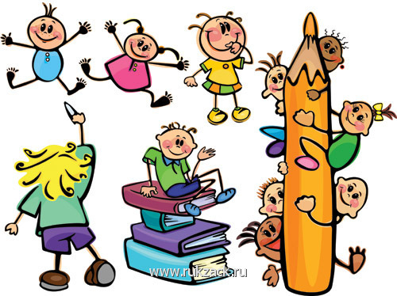
- Чтение книги
Вере нужно прочитать книгу. « Буду читать в среднем по 20 страниц в день»,- решила Вера. Но первую половину книги она читала лениво, только по 10 страниц в день. Зато вторую половину книги читала по 30 страниц в день. «Вот и получилось в среднем по 20 страниц в день»,- сделала вывод Вера. Права ли она?

- Сколько денег в карманах?
В правом и левом карманах у Саши 35 рублей. Если он из правого кармана переложит в левый столько рублей, сколько было в левом, то в правом будет на 3 рубля больше, чем в левом. Сколько денег было у Саши в каждом кармане первоначально?

- Навстречу друг другу
Два поезда выехали в разное время навстречу друг другу из двух городов, расстояние между которыми 757 км. Скорость первого поезда 54 км/ч, а второго – 65 км/ч. Пройдя 432 км, первый поезд встретился со вторым. На сколько часов один из поездов выехал раньше другого?

- Рукопожатия
Пятеро друзей обменялись рукопожатиями. Сколько произошло рукопожатий?

